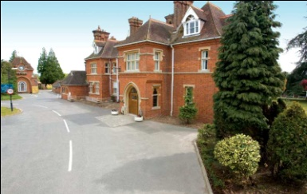**ВЕЛИКОБРИТАНИЯ, г. Ашфорд**

**Международный детский лагерь**

**Возраст: 11 - 17 лет**

**Даты поездки:**

**2 недели**

Отличный лагерь с опытом работы более 30 лет. Отличие от обычной международной языковой школы – наличие английских детей, приехавших на каникулы. Программа включает 2 недели активного обучения и отдыха в лагере, расположенном в городе Ашфорд, графство Кент, в 2 часах езды от Лондона.

Участникам будет предложена учебная программа English in Action, в которую входит 20 уроков (15 часов) в неделю. Обучение будет проходить в интерактивной форме.

Также школьники примут участие в развлекательной программе English Adventures, которая включает ежедневные активные мероприятия (стрельба из лука, футбол, баскетбол, цирковое искусство, скалолазание, фехтование, плавание и многие другие). В вечернюю развлекательную программу входят дискотеки, кинотеатр и караоке.

На закрытой территории лагеря размещено несколько жилых корпусов (спальни на 6-8 человек, 2-х ярусные кровати), столовая, бассейн, спортивные залы, учебная зона, кинозал и огромный парк со всевозможными “испытаниями” (как называют его дети). Все помещения хорошо оборудованы со строжайшим соблюдением норм безопасности. Обученный персонал проводит инструктаж перед каждым заданием. Также имеется медпункт для оказания первой неотложной помощи.

**Стоимость программы на 2 недели: 178500 руб.* + авиабилет**

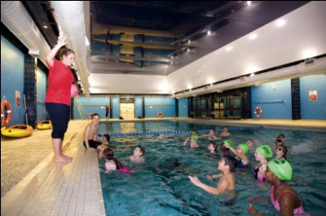

**В стоимость включено:**

* Обучение по программе English in Action 15 часов в неделю
* Учебные материалы
* Проживание в резиденции в комнатах на 2-8 человек (двухъярусные кровати)
* 3-разовое питание с возможностью выбора блюд
* Спортивно-развлекательная программа English Adventures
* Вечерняя развлекательная программа
* 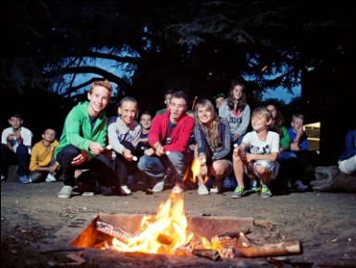Встреча и проводы в аэропорту Хитроу
* Страховой полис
* Оформление визы, включая визовый сбор**
* Сопровождение группы руководителем
* Услуги агентства

*\*Стоимость рассчитана по курсу валют на 15 января 2015 г.*

*(1GBP =100,4496 руб.). При увеличении курса валют более чем на 3%, стоимость программы подлежит пересчету.*

*Дополнительно оплачивается авиаперелет и карманные расходы.*

*\*\*Время обращения за визой – не менее 6 недель до начала поездки.*